

RAPPORT MORAL ET FINANCIER

RAPPORT D’ACTIVITÉ

portant sur l'EXERCICE 2023

Assemblée Générale du 21 mars 2024

Lieu : Maison de la Vie associative et culturelle, 4 rue Amélie 75007 PARIS

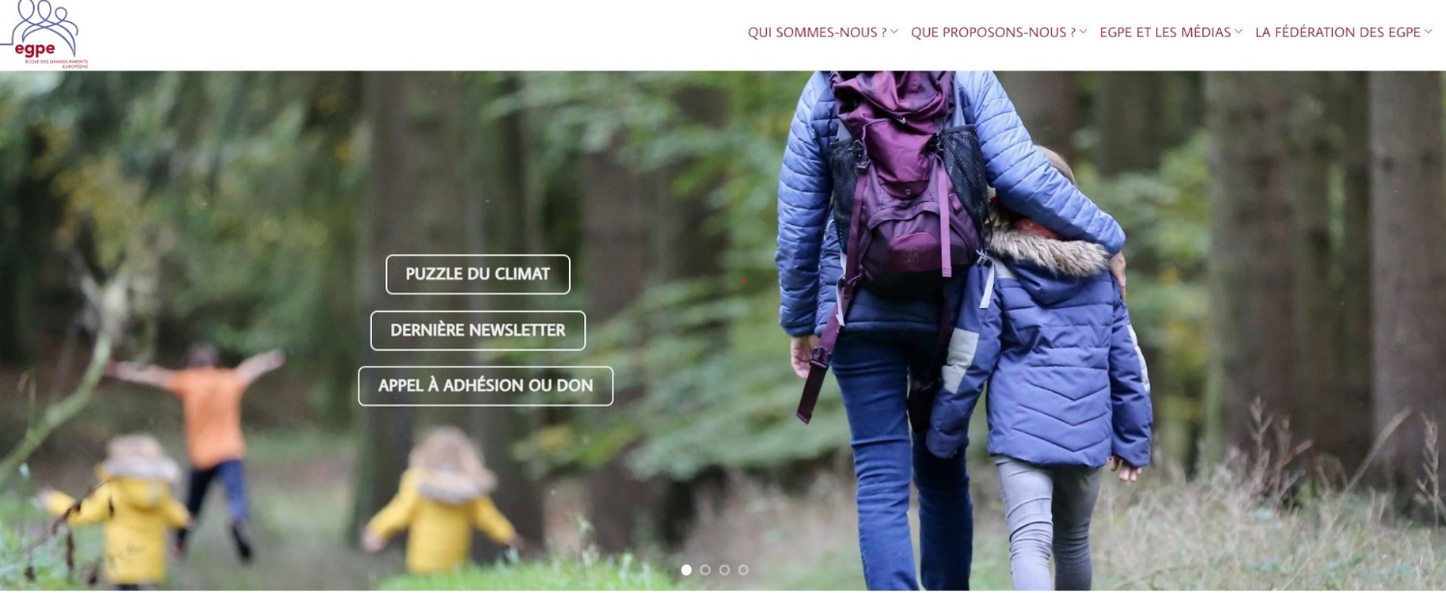

Ecole des Grands-Parents Européens

12, rue Chomel 75007 Paris. Tél. : 01 45 44 34 93. Fax : 01 45 44 33 87 https://egpe.org/

Association Loi 1901 e-mail : egpe@wanadoo.fr SIRET 398 493 544 000 17

RAPPORT MORAL
Année 2023

La grande famille de l'EGPE est triste. Jacqueline MAGNIN, dont le sourire radieux nous accueillait depuis plus de quinze ans en nos bureaux, qui était toujours partante pour aider lors d'un Forum (confère la photo ci-contre prise lors du forum des Seniors du 15ème en octobre 2023), nous a quittés en trois mois. Nous sommes tous très bouleversés, Jacqueline nous manque beaucoup.
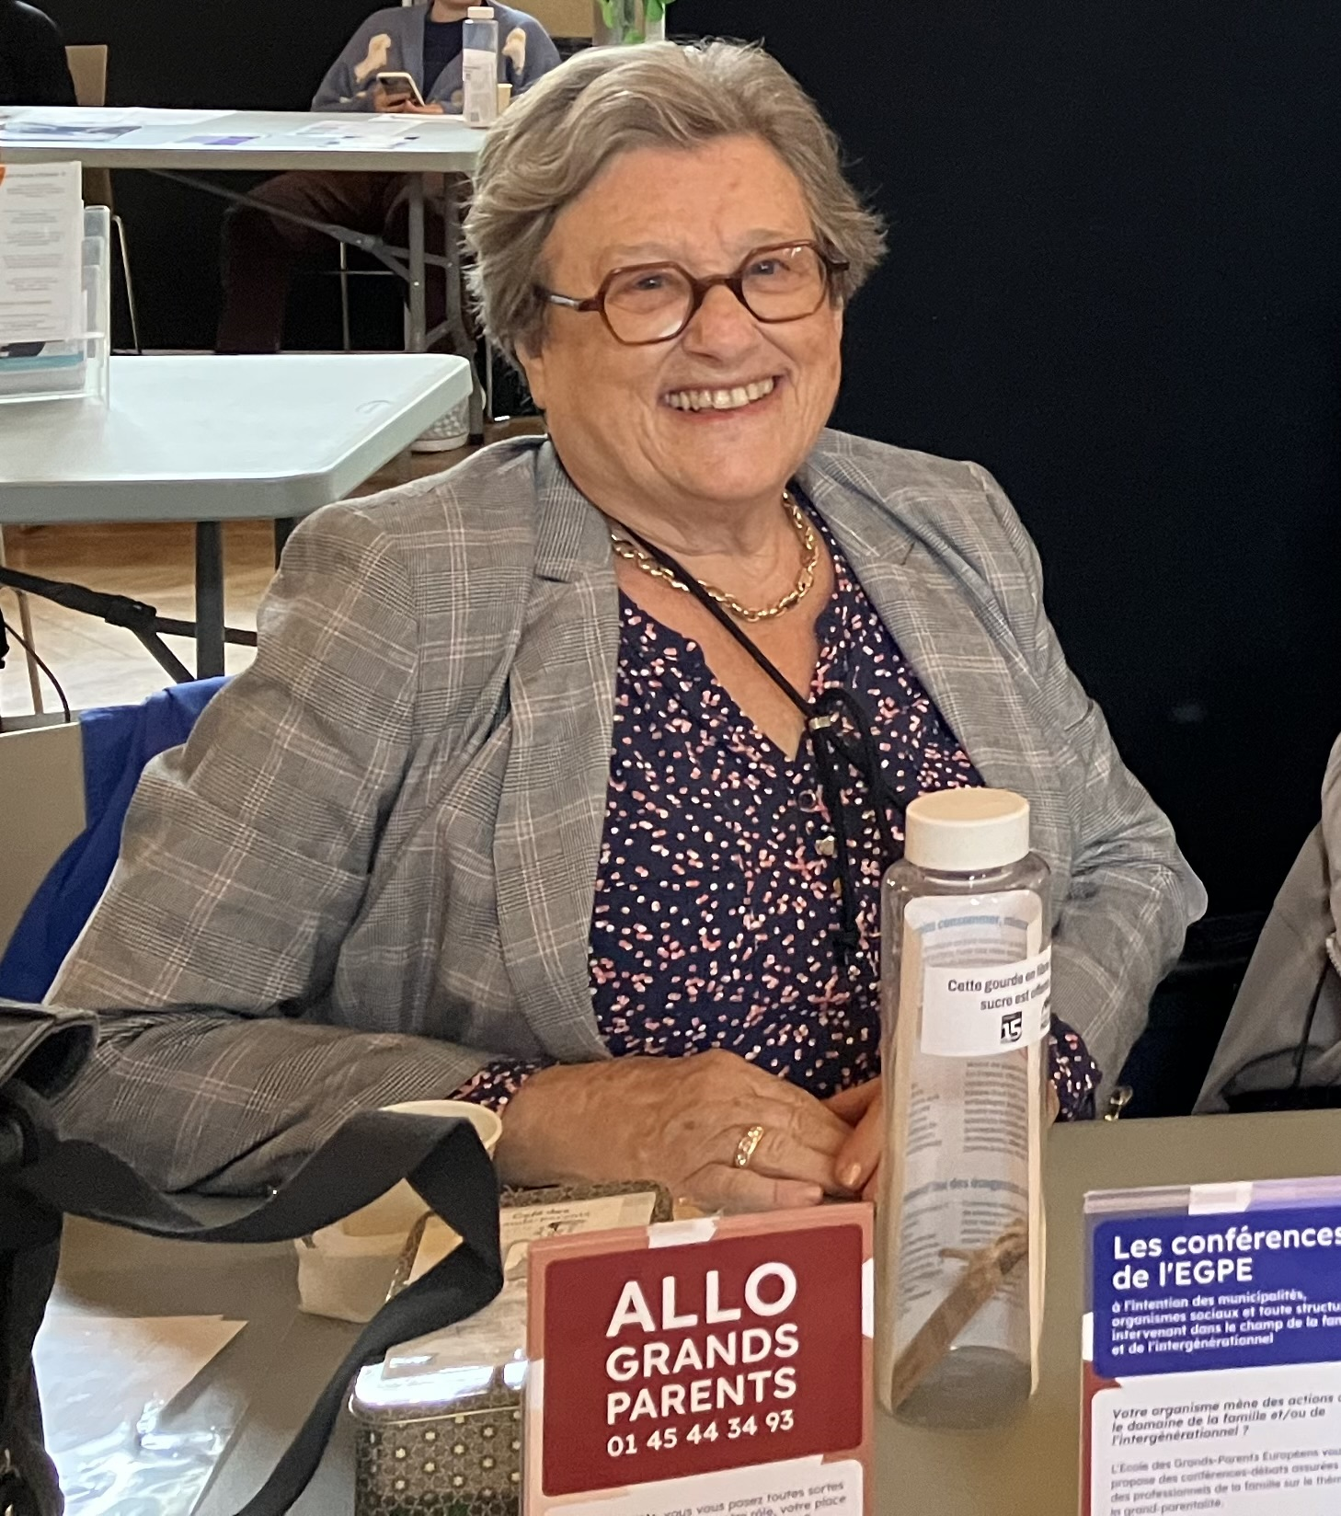
Les bénévoles de l'EGPE, auxquels je rends ici hommage, sont des "bienveilleurs" qui prennent soin les uns des autres ; Jacqueline était une bienveilleuse.

Lors de l'année 2023, la reprise des activités habituelles et la création de nouvelles propositions pour les grands-parents parisiens ont permis à l'EGPE de fidéliser un plus grand nombre de participants.

2023 a aussi vu se continuer notre démarche d'Observatoire "L'EGPE, trente années d'observatoire de la grand-parentalité" commencée en 2022 et qui court jusque fin 2024. L'analyse des appels de la ligne ALLO GRANDS PARENTS par deux étudiantes en Master 2 de sociologie est en cours…

2023 c'est également la poursuite des "Cafés des grands-parents" ainsi que des ateliers philo et d'écriture. Toute l'équipe des bénévoles et notamment celle des Ateliers de Langage, très demandés dans les écoles, a recruté de nouveaux bénévoles. Les grands-parents qui appellent "ALLO GRANDS-PARENTS" témoignent que plus que jamais, les solidarités familiales sont appelées au secours du ciment souvent fissuré de notre société.

En 2023, grâce au soutien de la CAF et de l'UDAF, l'activité "Les Babalias" a pu se déployer et se faire apprécier auprès des structures de la petite enfance de Paris. De plus, la commission "Et maintenant, Grands-Parents, petits-enfants, unis pour la planète", soutenue par la ville de Paris, a lancé son projet mettant en valeur des jeunes adultes investis dans des actions en faveur de la transition écologique ; leurs actions vous seront présentées lors du colloque-anniversaire du 23/11/2024. C'est un défi auquel toutes les générations sont confrontées. Il y a urgence !

Face aux périls qui nous menacent, je me permets de m'appuyer sur l'exhortation d'Edgar Morin qui appelle à passer de la désespérance à la Résistance. Je le cite : "la première et fondamentale résistance est celle de l'esprit. Elle exige de résister à la haine et au mépris. Elle supposerait aussi la coordination des associations vouées aux solidarités et au refus des haines".

"Je crois qu'à l'EGPE toutes les personnes que j'ai rencontrées ont vraiment à cœur d'aider les autres, de faire profiter de leurs expériences, de leurs savoirs et je suis très heureuse de participer à cette belle et utile aventure" … Tels sont les mots qu'une animatrice des ateliers de langage vient de m'adresser ; elle ne pouvait pas mieux exprimer le message que je voulais vous faire passer.

Soyez assurés de mon dévouement à la cause des grands-parents soutenue par l'EGPE,
La Présidente, Régine FLORIN 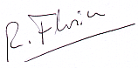
RAPPORT FINANCIER EXERCICE COMPTABLE 2023

Disponibilités au 31 décembre 2023

 | EGPE
- Comptes Bancaires | 35 925,46 €
- Comptes sur livret | 25 630,98 €
TOTAL | 61 556,44 €

Synthèse de gestion 2023

- Remarque préalable :
- L’exercice 2023 est marqué par la prise d’indépendance de Tricotez Cœur qui a souhaité se séparer de l’EGPE pour continuer son activité dans la cadre d’une association nouvelle créée à cet effet.
Les activités EGPE et Tricotez Cœur ont, depuis l’origine, fait l’objet de comptabilités distinctes, matérialisées par des comptes bancaires séparés, sans aucun transfert financier entre les deux activités. Financièrement, la séparation s’est donc concrétisée par le virement de la totalité du contenu des comptes ouverts par l’EGPE pour l’activité Tricotez Cœur (compte courant et compte d’épargne) vers les comptes de la nouvelle association.
Les comptes 2023 présentés ici ne portent donc que sur la seule activité « EGPE ». La comparaison par rapport aux comptes 2022 présentés à l’AG 2023 doit donc être faite par rapport à la seule activité EGPE, et non par rapport aux comptes consolidés.
- Comme les années passées, nous avons procédé à la valorisation du bénévolat pour les activités : le bénévolat à l’EGPE représente un montant de 120 000 €, soit l’équivalent de 8 500 heures annuelles ou de 5,4 personnes à temps plein

- Les principales caractéristiques de la gestion 2023
2.1 Des dépenses en augmentation de 7% par rapport à 2022
Elles passent de 29 473 € en 2022 à 31 630,86 en 2023. Cette évolution résulte :
    - D’une augmentation des dépenses de communication pour répondre aux demandes des financeurs (rénovation et maintenance du site Internet, réalisation de vidéos, refonte des documents de présentation des activités) et des honoraires d’intervenants dans le cadre des différentes activités.
    - Cette augmentation des dépenses a été partiellement compensée par une action systématique de limitation de celles-ci, avec en particulier une économie de près de 4 000 € réalisée sur les postes bureautique et télécom liée à la dénonciation du contrat qui nous liait à l’entreprise
I Numéric / Capital Développement.

2.2 Des recettes en forte augmentation
  - Elles passent de 17 355 € en 2022 à 54 383.45 € en 2023. Ces recettes proviennent :
    - Des cotisations et dons des adhérents qui passent de 8 146€ en 2022 à 15 452,39 € en 2023,
    - Mais surtout des subventions obtenues : Malakoff Humanis 21 000 €, Mairie de Paris 8 000 €, CAF 6 610 €, UDAF 2 257,26 €, qui passent ainsi de 7 550 € en 2022 à 37 867,26 € en 2023.

2.3 Un résultat positif
  - Le résultat de l’exercice présente un excédent de 22 752.59 €, qui représente un net redressement par rapport aux résultats des années précédentes (-12 118 € en 2022)
  - On notera cependant qu’une part des subventions reçues en 2023 est destinée à financer des actions en cours (Observatoire de la Grand Parentalité) et finance donc des dépenses qui n’apparaitront que dans les comptes 2024.

- La trésorerie de l’association s’élève, au 31décembre 2023, à 61 556.44 €, contre 36 848 € à fin 2022.

Rapport d’activités
Année 2023

L’accueil
Responsables : Nicole Beaufils avec Marie-Françoise Fourdrinier, Jacqueline Magnin, Pierre Manipoud.
C’est avec beaucoup de tristesse que nous avons appris en ce début d’année le décès, après trois mois de maladie, de Jacqueline Magnin. Sa présence à l’Accueil le jeudi depuis de nombreuses années était très appréciée.
L’Accueil est assuré quotidiennement par un ou une bénévole, les lundis, mardis et jeudis de 10 à 15h. C’est une cellule très active, essentielle à la vie de l’EGPE, chargée de l’accueil de tous les visiteurs pour présenter l’Association ainsi que l'accueil des participants aux divers ateliers, la réception des livreurs, fournisseurs, etc.
L’accueil téléphonique : première écoute de grands-parents en difficulté avant transfert aux écoutant-e-s. Réponses aux demandes d’informations sur l’EGPE et ses activités, sur les disponibilités de celle-ci pour intervenir dans des conférences, à la radio ou dans la presse, renseignements sur les actions engagées, avant transfert aux responsables concernés. Prises de rendez-vous pour des entretiens individualisés ; inscriptions aux activités, etc.
La gestion administrative dont : secrétariat avec envoi de documents élaborés par l’EGPE, gestion du fichier d’adhérents, du courrier ; comptabilisation des cotisations avec remises de chèques ou espèces en banque ainsi que prise des inscriptions aux différentes activités ainsi que la participation aux représentations de l’EGPE telles que salons, forums ou autre événement.

ALLO GRANDS PARENTS (01 45 44 34 93)

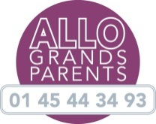

La ligne d'écoute "ALLO GRANDS-PARENTS"

Ecoutant-e-s : Atala, Sophie, Daniel, Annick, Monique, Nicole, Chantal

Le nombre des appels est stable par rapport aux autres années. Une grande majorité de ces appels émane de la province, à moins que ce ne soit des territoires ou des régions… et provient de grands-mères en majorité, de quelques grands-pères, des enfants aussi, c’est-à-dire les enfants des grands-parents, et même des arrières grands-parents, preuve que les pyramides familiales complexifient la place des uns et des autres. Ce n’est pas un scoop mais ça va mieux en le disant : les grands-parents vivent bien au rythme de la société actuelle avec ses transformations, mutations, violences, dureté, incompréhensions… grâce à la parole libérée certains tabous sont levés, ce qui a une incidence directe sur les relations qui ne sont plus gravées-dans-le-marbre.
Appeler Allo Grands Parents, c’est l’assurance d’une écoute anonyme et bienveillante : pouvoir dire à quelqu’un ce que l’on a sur le cœur sans être jugé. C’est l’occasion d’échanger et de pouvoir, ensemble, nommer, clarifier, réfléchir sur telle ou telle problématique familiale ponctuellement douloureuse. En fait, c’est intéressant pour les deux parties, ceux qui appellent et ceux qui écoutent. Chacun apprend de l’autre.

Depuis les confinements les grands-parents osent parler de maltraitance sur leurs petits-enfants avec toujours la crainte de dénoncer et sa conséquence : ne plus voir ni les enfants ni les petits enfants. On peut aussi parler de crainte des parents de maltraitance des grands-parents vis-à-vis des petits-enfants parce
que les enfants ont subi des violences de ces mêmes grands-parents pendant leur enfance. C’est là où la justice peut avoir son mot à dire, même si l’EGPE privilégie les médiations.

Il y la douleur de la grand-mère qui a élevé seule son enfant et qui parle d’une relation fusionnelle avec sa fille ou son fils, et qui apprend à ses dépens qu’il n’y a plus de fusion…alors comment exprimer sa douleur ? Comment trouver la cause de cette situation ? Souvent c’est l’occasion de mettre une étiquette psy sur l’intrus qui peut exercer une emprise sur…ou manipuler…ou être un pervers ou PN comme certains disent. C’est aussi une façon de rationaliser, de trouver une réponse acceptable pour supporter l’insupportable.

Compliqué parfois d’avoir un enfant qui a épousé une personne d’éducation, de culture, de religion, de milieu différents. Ce qui peut être source d’enrichissement est parfois inconfortable à vivre, d’où des étonnements au mieux, des remarques au pire, ce qui ne peut qu’être préjudiciable pour la suite des relations. Ainsi, un peu plus tard, quand ces mêmes grands-parents demanderont à avoir leurs petits enfants chez eux, ils ne comprendront pas pourquoi ce plaisir leur sera refusé. Alors les grands-parents insisteront de plus en plus, au risque de se raidir, voire de harceler par de nombreux messages et, en final, faire appel à la justice pour avoir gain de cause. Et quand ils font appel à la justice, il faut payer les honoraires de l’avocat, idem pour les enfants qui ont peut-être d’autres priorités…Imaginons que ces grands parents « gagnent », c’est-à-dire qu’ils aient le droit de voir leurs petits-enfants, si leurs enfants ne veulent pas se conformer à la décision, ces grands-parents n’ont aucun recours possible, sans parler du préjudice généré. Et si les parents s’y conforment, comment les petits-enfants vont-ils gérer le conflit de loyauté auquel ils peuvent être confrontés ? Donc, on ne dira jamais assez la nécessité de dialoguer, de parler avec nos enfants.

Un autre exemple, les grands-parents ont divorcé il y a des années, la mère, car c’est souvent elle qui a eu la garde des enfants, n’a pas jamais donné à ses enfants les raisons de cette séparation. Donc quand les enfants ont grandi et qu’ils sont devenus parents se réactivent des amertumes, des reproches, des pressions autour des enfants et par ricochet des petits-enfants.

On peut aussi parler d’addictions en tout genre : alcools, drogues, jeux, sectes qui sont source autant d’inquiétudes que de critiques fortes de la part des grands-parents à l’égard tant des compagnes/compagnons que de leurs propres enfants, ce qui est assez récent. Avant la cible visait souvent l’autre, c’est-à-dire celui/celle qui n’était pas de leur sang. Aujourd’hui, il n’est pas rare d’entendre dans la bouche des grands-parents des propos durs à l’égard de leurs propres enfants, que ce soit dans l’éducation donnée aux petits-enfants, dans la façon dont ils sont habillés, dans la manière de tenir la maison…comme si leur référentiel était gravé dans le marbre.

Etre grand-parent est délicat. Il n’est plus l’éducateur, il lui faut passer la main à son enfant. Or le nombre d’appelants qui ont des exigences, qui sont persuadés d’être dans le vrai, qui n’ont pas l’intention de se remettre en question, qui ont même fait des études de psy pour démontrer que leur diagnostic est le bon, tout ça ne peut pas aller dans le sens d’un apaisement. Et du reste, à force de fixer leur attention uniquement sur leurs petits-enfants, ils en ont oublié leurs propres enfants dont ils sont toujours les parents. Les oublier, les mettre de côté peut expliquer certains problèmes de communication. Y-a-t-il une solution ?

L’œil de la psychologue, Sophie de la Boutresse :

A la lecture des fiches de l'écoute ALLO GRANDS PARENTS, nous sommes frappés par la fréquence des conflits intrafamiliaux et par l'extrême violence de leurs manifestations. Ces situations nous suggèrent les réflexions suivantes que nous partageons avec vous.

Lorsqu'un de nos enfants arrive à couper toute communication avec nous c'est bien souvent parce qu'il souffre d'une blessure d'enfance mal cicatrisée. Les rancœurs accumulées au fil du temps, faute d'être
parlées en famille ou travaillées avec un thérapeute, éclatent subitement. Aidé parfois par son conjoint, notre enfant rompt brutalement tout contact avec nous, nous privant de nos petits-enfants et tout le monde est malheureux….
L'éloignement est alors un mécanisme de défense qui lui permet de rester debout ; par cette mise à distance, il se protège d'une éventuelle dépression.

Pour nous, les grands-parents, n'est-il pas plus judicieux, au lieu de se plaindre, de revendiquer des droits –hélas très réduits- ou de menacer de saisir la justice, de tout simplement faire le premier pas vers nos enfants fâchés, en leur signifiant que ce sont eux qui nous manquent, avant les petits-enfants ?

La plupart du temps, le message reçu, tout rentre rapidement dans l'ordre et nous retrouvons la joie de partager de bons moments en famille car la communication était momentanément rompue mais pas le lien, toujours très fort entre parents et enfants.

La médiation intergénérationnelle
Médiatrices : Monique Desmedt, Annick Eschermann

La démarche de médiation, initiée la plupart du temps par les grands-parents, est sous-tendue par une demande de rétablissement de liens avec les petits enfants.
Si chaque histoire est singulière, la demande a pour toile de fond une relation très tendue, voire conflictuelle entre grands-parents et parents.
L’activité des médiatrices s’appuie sur l’écoute au téléphone assurée par la ligne « Allo Grands-parents ». Leur intervention se situe essentiellement dans le champ de la pré-médiation. Elle comporte plusieurs étapes :
- Echange téléphonique avec les Grands-parents : il permet de légitimer la démarche, de faire reconnaître la souffrance générée par les conflits, de prendre de la distance vis à vis de griefs et ressentiments vécus.
- Entretien au siège de l’EGPE : espace-temps nécessaire aux grands-parents pour amorcer une ouverture dans la pacification des conflits.
- Information par les grands-parents aux parents de la démarche de médiation par téléphone ou par courrier.
- Courrier aux parents transmis par la médiatrice : il comporte une information sur le désir des grands-parents concernant le rétablissement des liens. Il propose également aux parents d’exprimer leur propre vécu dans un échange confidentiel téléphonique ou un entretien au siège de l’EGPE. Le cas échéant, ils s’inscriront eux aussi dans la démarche de médiation. Notons que cette nouvelle étape est rarement franchie. La souffrance et les préjugés ont souvent pour effet d’enkyster les conflits.
Les appels téléphoniques provenant de toute la France, une orientation vers un Service de médiation proche du domicile des parents est souvent proposée. La FENAMEF apporte des informations précieuses sur les structures existantes dans chaque département français.
Dans les cas de besoin de soutien psychologique exprimé, des entretiens avec une psychologue de l’EGPE s’avèrent pertinents.
D’autre part, une avocate ayant rejoint l’EGPE peut aider à comprendre les ordonnances des Juges aux Affaires Familiales en ce qui concerne en particulier les placements d’enfants.
Notons que les grands-parents acceptent difficilement que les petits enfants ne leur soient pas confiés en cas de défaillance parentale.

En 2023, quelques particularités de situations familiales sont apparues avec plus d’acuité qu’au cours des années précédentes. En voici les principales :

- La séparation ou le divorce des grands-parents a accru la complexité des relations entre les générations. Lorsqu’une nouvelle vie conjugale voit le jour, les parents ont parfois du mal à l’accepter : augmentation du nombre de petits enfants biologiques ou « de cœur », conflit de loyauté et distanciation sont observés.
- La démarche de médiation précède parfois une autre démarche, juridique cette fois, où les grands-parents tentent de faire reconnaître leurs droits auprès de leurs petits-enfants. Il peut s’agir d’une incertitude quant à la posture à adopter nécessitant l’avis éclairé d’un professionnel. Plus rarement, il relève d’une stratégie visant à convaincre le Juge aux Affaires Familiales de leur désir de pacifier les relations intergénérationnelles.

- Les relations mère-fille s’avèrent souvent complexes. Elles se détériorent parfois lors du divorce de cette mère, ou lorsque la fille devient mère à son tour. Les témoignages de plusieurs grands-mères, évoquant des liens fusionnels avec leur fille lorsque celle-ci était enfant, font écho à cette situation.
- Dans les cas de litige entre grands-parents et parents, les parents expriment leur détermination à protéger leur couple. Ils se distancient alors de leurs propres parents qu’ils jugent envahissants, intrusifs, critiques.
En conclusion, notons l’importance du temps pour que se renouent les liens distendus ou rompus. La démarche des grands-parents, auteurs de changement, est à soutenir pour éviter découragement et enfermement dans une position de victime

Les Ateliers et groupes de parole : « Aujourd’hui grands-parents »
Co-animation : Monique Desmedt et Pierre Manipoud.

Ce groupe est composé de 10 personnes : 7 femmes et 3 hommes (dont 2 couples de grands-parents).
Chacun (e) des participants(es) y apporte une problématique particulière.

Les thèmes sont choisis en début d’année puis sélectionnés au fur et à mesure des rencontres, selon les envies et les besoins des participants. Ils portent sur la place des grands-parents dans la famille, les liens intergénérationnels à la lumière d’une société en évolution.
Les rencontres ont lieu une fois par mois, en général le lundi matin et sont riches de partage d’expériences dans un climat à la fois de gravité et de bonne humeur, et toujours dans la bienveillance et la confidentialité.

Expression d’une participante :
"Nous formons une belle équipe qui avance, pour le bien de nos enfants et de nos petits-enfants. Merci à l’EGPE de nous accueillir pour y voir plus clair dans nos aléas intergénérationnels".

Aperçu des thèmes explorés en 2023
Rester jeune, bien vieillir : quel enjeu pour les grands-parents ? ; Pardonner ; Le récit familial ; Les renoncements ; Parent seul, grand -parent seul ; Faire confiance ; La parole comme prévention des conflits.

Les Ateliers de langage dans les écoles maternelles « Dire ce que je veux dire ».
Responsables : Elyette JOUBERT, Annie SUSSEL.

L’objectif des Ateliers de langage est d’aider les enfants qui ont des difficultés à s’exprimer en français, à
« dire ce qu’ils veulent dire », à apprendre à parler avec l’autre, à l’écouter et à trouver des arguments plutôt que de recourir aux insultes et aux coups. Nous faisons ainsi une prévention précoce de la violence dès l’école maternelle et permettons une meilleure intégration de ces enfants.

Chaque année le nombre d'écoles dans lesquelles nous intervenons augmente. Cette année, grâce à l’arrivée de plusieurs nouvelles bénévoles, nous avons pu répondre à la demande d’écoles qui étaient en attente et intervenons dans 22 écoles situées dans Paris. À raison de 3 ateliers en moyenne par école et de 4 enfants par atelier, nous aidons ainsi plus de 250 enfants.

Pour les intervenants, il s’agit d’un véritable engagement. C'est pourquoi, avant toute intervention des bénévoles, une préparation est mise en œuvre à l’EGPE avec des professionnels de l’Éducation Nationale ou de la petite enfance, des spécialistes du langage, des conférencières de musée et des professionnels de la transmission orale (conteuses, personnes ayant travaillé sur les textes, en particulier les textes pour les enfants, etc.).
L'accueil des équipes pédagogiques est toujours chaleureux et nos interventions, très appréciées, sont qualifiées « d’utiles et très appropriées ». Les demandes de la part des écoles sont nombreuses. Elles émanent d'enseignant(e)s ou de directeurs/directrices qui ont connu les interventions de nos bénévoles et ont constaté leurs effets positifs.

Nous faisons donc appel à toutes les bonnes volontés et précisons que tous les bénévoles disent trouver cette action très gratifiante. Venez nous rejoindre !
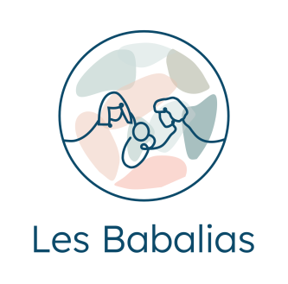

Responsables : Françoise PESKINE, Nicole JOZWIAK, Marie VENTADOUR

Les Babalias soutiennent les familles dans leur parentalité en respectant les huit grands principes de la Charte Nationale de Soutien à la Parentalité. Elles ont pour objectif de soutenir les jeunes parents dès la grossesse, lors de l’arrivée d’un bébé, dans les deux premières années de vie.

Ce soutien à la parentalité, réalisé par les BABALIAS, débuté en 2017, stoppé par le Covid, a été relancé en 2023 en plusieurs étapes :
- Constitution d’une équipe de bénévoles Babalias de 15 personnes ; une équipe motivée, engagée, solidaire et enthousiaste lors des formations ;
- Conception de flyers et d’affiches ;
- Information des parents et création de liens avec les partenaires institutionnels et associatifs ;
- Rencontres avec la PMI, les associations, les acteurs santé ;
- Formation des Babalias : neuf réunions lors de l’année 2023 ;
- Mise en place de séances de partage d’expériences et d’analyse de pratiques, indispensable devant la diversité des situations, de l’histoire familiale, de l’existence ou non d’un réseau de soutien préalable, des liens avec les partenaires PMI, associations…. Ces séances sont menées par une psychologue clinicienne ayant une longue expérience du travail social.

A ce jour, treize familles ont demandé un soutien Babalias, ce qui concerne quatorze enfants. Les familles sont le plus souvent orientées par les sages-femmes, la PMI et les associations.
Nous constatons que les demandes sont très précoces, le plus souvent avant les 6 mois de l'enfant. Dans trois cas, la demande est survenue en cours de grossesse. Dans douze cas, il s'agit du premier enfant.

EN CONCLUSION :
Le soutien à la parentalité réalisé par L’EGPE dans le cadre des Babalias a été reconnu par la CAF en 2023.
En 2024 les Babalias continueront à bénéficier de formations complémentaires et de séances d’analyse des pratiques, en maintenant les liens avec les personnes ayant orienté les familles.

Les Cafés des grands-parents
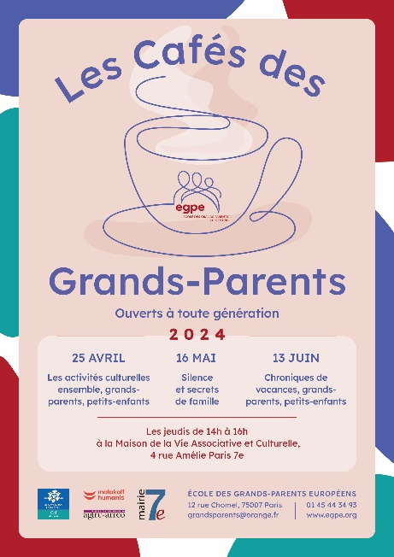

L'équipe : sous la responsabilité de Françoise PESKINE avec Nicole JOZWIAK, Macha SINEGRE, Annick ESCHERMANN, Elyette JOUBERT, Annick RANDJIA, Catherine CAULLIEZ, Monique DESMEDT, Sabine ZARROUATI… Dès le début, cette équipe a bénéficié d’une formation au théâtre forum dispensée par Fabrice Salé, clown-formateur.
Le lieu : L’équipe de la maison de la vie associative située 4 rue Amélie Paris 7ème nous accueille lors de chaque café des Grands-Parents.
Une réunion préparatoire avant chaque café des Grands-Parents
Un apport théorique est rédigé par Monique Desmedt (psychologue à l'EGPE) ou toute autre animatrice de l'équipe. Un temps de rencontre et de travail est prévu avant chaque Café afin d’évoquer l’accueil des participants, le thème, l’animation du débat, les associations et ou personnes invitées…
Les thèmes des cafés des grands-parents de 2023 :
Le 16 février 2023 : "Etre grand-parent au moment des épreuves (maladie, handicap, deuil, séparation)".
Le 16 mars 2023 : "Grand-parent, petit-enfant, comment créer une bonne entente".
Le 20 avril 2023 : "Comment être grand-parent du petit-enfant à l'adolescent et à l'adulte jeune".
Le 25 mai 2023 : "Quelle implication pour nous les grands-parents dans ce monde qui se transforme ?"
Le 5 octobre 2023 : "Quand Grands-Parents et Petits-enfants philosophent ensemble".
Le 9 novembre 2023 : "Le récit familial, vecteur de transmission".
Le 14 décembre 2023 : "La confiance et le respect".

Le nombre moyen de participants 2023 : à chaque Café, environ entre 20 et 30 personnes participent. Ce qui a amené la MVAC à ouvrir la salle de conférence en grand. Ces Cafés accueillent même trois grands-pères maintenant ! La participation est complètement libre, d'ailleurs rares sont les participants à s'inscrire en amont, et le public vient de Paris et de l'Ile de France. L'information et les rappels se font via le fichier d'adresses mail de l'EGPE ainsi que par le bouche à oreille. A savoir que la MVAC, l'association des familles de la Banque de France et l'UDAF sont d'excellent relais d'information sur leur propre site de toute activité organisée par l'EGPE et notamment des Cafés des grands-parents.
Le déroulé de chaque café des Grands-Parents : Accueil café et thé, parfois Saynètes de théâtre forum, échanges entre les participants en petits groupes, retour en grand groupe, apport délivré par une animatrice de l'EGPE. Après chaque séance, Un compte-rendu est envoyé aux participants et mis sur le site.

Le café-actualités. Responsable : Jane Desnos

Le groupe tourne autour de 6-7 participantes avec 1 séance par mois.
Au début de l'année le numéro spécial du magazine Le Point pour fêter leurs 50 ans avec des signataires prestigieux abordant des thèmes très divers a bien nourri 2 séances qui ont permis à chaque participante de choisir et commenter des articles de son choix. Le printemps a été marqué par des manifestations et grèves qui ont perturbé les possibilités de nous réunir. J'ai essayé de compenser avec des envois d'articles par mail qui nourrissent mais permettent moins d'échanges. Nous avons commenté avec effroi le pogrom du 7 octobre avec un article du philosophe Roger Pol- Droit.
En novembre je me suis cassé une cheville et étais donc coincée à la maison mais toutes les participantes ont accepté de se déplacer et venir à la maison. Conclusion ! L'Atelier tient bon, le groupe est soudé et l'actualité présente et vivante.
 Le club-lecture. Responsable : Jane Desnos
Le groupe "Lecture" créé en 2022 a rencontré un accueil bienveillant et s'est renforcé en 2023 avec 6 participantes pour une séance toutes les 6 semaines environ pour permettre la lecture d'un livre. Fin 2022 mes propositions pour 2023 ont été validées. C'est ainsi que le 1er semestre a été consacré à :
- Les Années d'Annie Ernaux où les participantes ont trouvé des parallèles avec leur propre vie et des souvenirs communs.
- La Chatte de Colette roman assez pervers et de style éblouissant.
- On était des Loups de Sandrine Collette, hymne à la nature et magnifique histoire de paternité.
En octobre nous avons eu une réunion préparatoire pour décider des œuvres futures en 2024. Deux choix proposés par moi ont été acceptés « c'est bien que tu nous proposes des auteurs que nous ne connaissons pas » et un troisième auteur d'origine guinéenne a été proposé par une participante.
Je demande au groupe d'être sensible à la construction, au point de vue du narrateur, à la forme etc. Il en a résulté surprise, intérêt et encouragements à continuer dans cette voie. Au fond «on ne sait pas lire» a résumé avec un sourire une participante.

Les ateliers-philo et les ateliers d'écriture

Les ateliers philo Ces ateliers sont suivis de façon irrégulière car l'emploi du temps des participant-e-s n'est pas toujours régulier…. Mais ils sont vivement appréciés des réguliers comme des non-réguliers.
5 ateliers-philo se sont déroulés en 2023 sur des thèmes variés comme : le temps, l'engagement, la transmission, la confiance, l'identité, le silence, les conflits, l'avenir. A noter que le verbatim de ces ateliers est envoyé aux participants et mis en ligne. Une analyse de contenu de ces ateliers est en cours de plus pour l'élaboration de la problématique du colloque-anniversaire-30ans.
L'animatrice des ateliers-philo a également animé un temps intergénérationnel et est intervenue lors d'un café des grands-parents sur le thème "quand grands-parents et petits-enfants philosophent ensemble".

Les ateliers d'écriture, qui se sont réunis 6 fois en 2023, sont plus confidentiels et ne sont pas mis en ligne. L'animatrice nous a fait partir de notre enfance pour nous conduire à l'âge adulte et à l'évocation, grâce à divers procédés, de souvenirs qui s'inscrivent toujours dans l'idée de la transmission du roman familial entre grands-parents et petits-enfants.

Commission "Et Maintenant, Grands-Parents, petits-enfants unis pour la planète"

Objectifs du projet :
Réunir les générations autour des défis environnementaux actuels. Face à la gravité climatique et à l’urgence d’agir, l’Ecole des Grands Parents Européens, sous l'impulsion de Marie Laure VANIER, a décidé de se faire l’écho d’actions concrètes menées par des jeunes, étudiants ou déjà insérés dans la vie active.

Description des actions :
Identifier, ensemble grands-parents et petits-enfants, des actions déjà menées en faveur de la préservation de l’environnement. Demander à des binômes constitués, grands-parents/petits-enfants, d’interviewer ces acteurs du changement, les filmer afin de promouvoir leurs actions lors du colloque qui sera organisé en novembre 2024, à l’occasion des trente ans de l’EGPE (environ 200 participants). A noter que ce projet a obtenu le soutien financier de la ville de Paris.

Actions déjà réalisées :
Interviews d’un lycéen éco-délégué, d’une médiatrice scientifique, de grands-parents et de petits-enfants engagés écologiquement, animation d’une matinée intergénérationnelle, grands-parents, parents, petits-enfants autour du puzzle du climat par Aurélien DÉRAGNE et Alexandre PAQUOT.

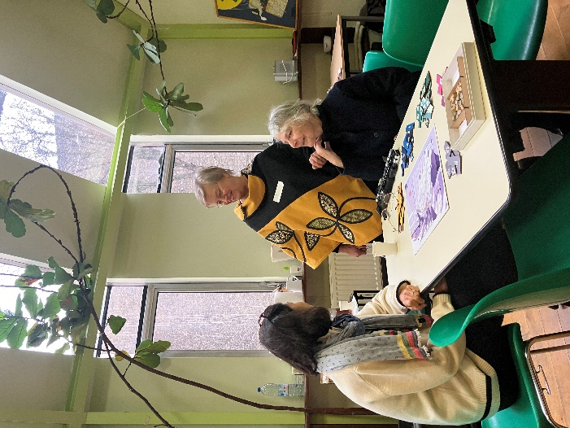

Plus de photos de l'animation puzzle-climat du samedi 2 mars 2024 en cliquant sur ce lien

La tenue à jour du site internet de l'EGPE et des réseaux sociaux :

Le site, https://egpe.org/ sous Wordpress, a été repris et transformé par la présidente avec l'aide d'un étudiant. Sa tenue à jour est assurée hebdomadairement par ce jeune sous la supervision de la présidente.

Il en est de même pour les réseaux sociaux (FaceBook et LinkedIn sur lesquels nous publions régulièrement). Les consultations du site ont augmenté de façon significative et les journalistes qui nous contactent disent avoir trouvé tout de suite réponse à leurs questions sur le site.

Page suivante➔ les graphiques des interactions et consultations.

Suivi des visites et des pages vues du 01/01/2023 au 31/12/2023

Nb Visites |  |  | Pages vues |  |  | Temps moyen d'une session en mn
Période | Visites |  | Période | Pages vues |  | Période | Temps
janv-23 | 9 617 |  | janv-23 | 16 819 |  | janv-23 | 0,25
févr-23 | 13 549 |  | févr-23 | 21 332 |  | févr-23 | 0,27
mars-23 | 9 878 |  | mars-23 | 32 265 |  | mars-23 | 1,31
avr-23 | 16 587 |  | avr-23 | 31 033 |  | avr-23 | 0,22
mai-23 | 10 842 |  | mai-23 | 19 156 |  | mai-23 | 0,36
juin-23 | 8 358 |  | juin-23 | 15 409 |  | juin-23 | 0,29
juil-23 | 10 094 |  | juil-23 | 18 588 |  | juil-23 | 0,27
août-23 | 11 424 |  | août-23 | 118 523 |  | août-23 | 1,06
sept-23 | 11 252 |  | sept-23 | 46 818 |  | sept-23 | 1,28
oct-23 | 8 881 |  | oct-23 | 84 498 |  | oct-23 | 4,19
nov-23 | 11 758 |  | nov-23 | 43 935 |  | nov-23 | 1,08
déc-23 | 11 599 |  | déc-23 | 58 298 |  | déc-23 | 0,45
TOTAL | 133 839 |  | TOTAL | 506 674 |  | TOTAL | 11,03
Moyenne | 11 153,25 |  | Moyenne | 42 222,83 |  | Moyenne | 0,92

La Communication :

En 2023 même si l'EGPE est maintenant plus clairement identifiée comme le porte-parole des grands-parents en France notamment grâce à notre site mieux renseigné, l'actualité n'est pas vraiment à la grand-parentalité. Les mouvements MeToo, violences sexuelles et les conflits armés sont autrement plus préoccupants. Notre Temps, Ouest France et d'autres titres de la PQR nous ont sollicités ainsi que la radio, la télé ou même un podcast. La présidente de l'EGPE a continué en 2023 à participer en tant qu'observatrice citoyenne à l'actualité sur France INFO TNT et à chaque fois c'est en tant que présidente de l'EGPE qu'elle a été présentée et qu'elle s'est exprimée. L'EGPE vient d'être sollicitée par France Bleu.

Quelques pages de la presse sont jointes à la fin du rapport imprimé et le tout est disponible dans la rubrique l'EGPE et les médias sur le site, documents classés en presse écrite, émissions TV et radio, cf la capture d'écran ci-dessous.

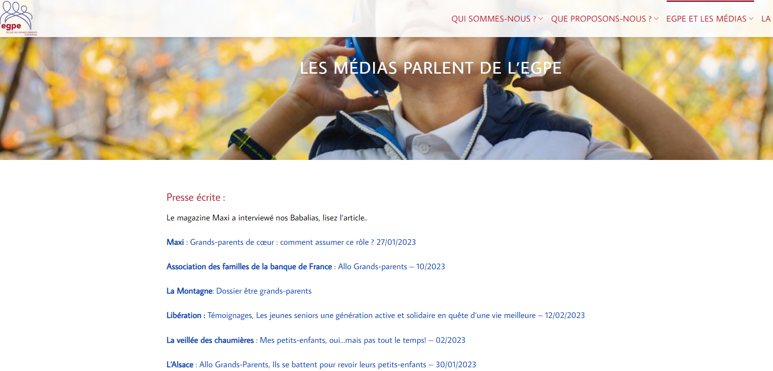

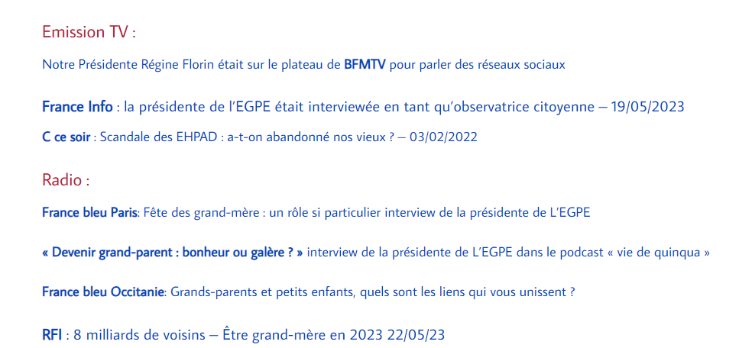

Cette rubrique s'est également enrichie de tout article en lien avec la grand-parentalité et/ou séniorité ainsi
que d'autres articles sociétaux utiles à la culture grand-parentale que l'EGPE développe au profit de ses bénévoles et adhérent.e.s.

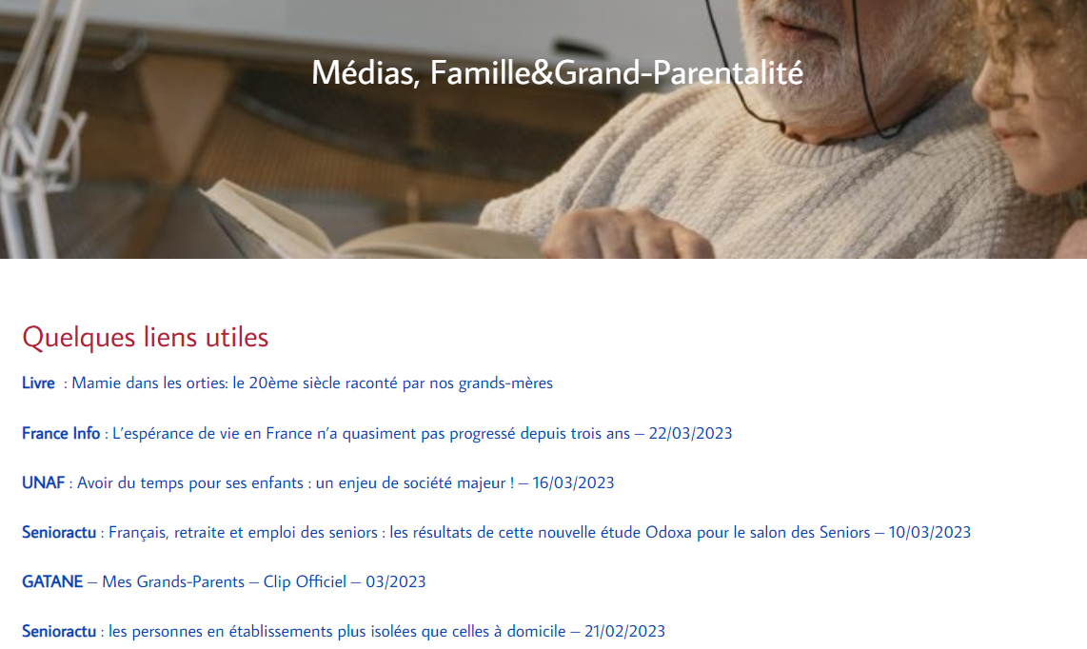

Pour compléter cette communication trois Newsletters version imprimable ont été envoyées ainsi qu'une News spécial programme de toutes les activités régulièrement mise à jour et envoyée. Toutes sur le site.

Les relations avec d'autres institutions :

L'EGPE a maintenu sa politique de rapprochement avec d'autres institutions. Sa présidente est membre du conseil d'administration de l'UDAF (Union départementale des Associations Familiales) se rapprochant ainsi des associations familiales de Paris et s'ouvrant un large cercle de contacts. Pareillement la présidente représente l'EGPE au sein de l'UIS (Union des Institutions Sociales) animée par Marguerite CHEVREUL, maire adjointe du 7ème arrondissement. La mairie du 15ème nous invite régulièrement à son "forum des seniors" ainsi qu'au forum des associations. L'EGPE a également animé une conférence lors de la semaine bleue à la mairie du 7ème après y avoir tenu un stand lors du forum des associations.

Françoise PESKINE représente l’EGPE au conseil d'administration de l'EPE (Ecole des Parents Educateurs) qui a pour mission d’aider les parents et tous les acteurs de soutien à la parentalité. Elyette JOUBERT nous représente au C.A. de l’Aide aux Mères (fondation Henriette VIOLLET à qui nous réglons notre loyer mensuel).

Les excellents contacts noués avec la MVAC du 7ème se sont poursuivis notamment avec l'organisation des "cafés des grands-parents" et autres manifestations. L'EGPE tisse un riche réseau relationnel notamment avec Le Village (Paris 15e), l'association CITHEA (Paris 15e), l'UIS Paris 7e, les mairies des 7e, 15e et 13e, l'Unafam, la Mairie de Paris, Maison FAMILYA, le Club Malar 7e, LIRE ET FAIRE LIRE, MDAA Paris 7/15^{e,} …E.Seniors avec notamment la participation de la présidente à un concours européen, Memories across Europe.

La démarche d'Observatoire de la Grand-Parentalité :

Cette démarche s'est mise en place dès l'automne 2022 afin de préparer le colloque-anniversaire des trente ans de l'EGPE avec le soutien de MALAKOFF HUMANIS. Font partie de cette démarche les Cafés des Grands-Parents, les Ateliers philo et d'écriture, la conception d'une pièce de théâtre et l'analyse de la ligne ALLO GRANDS PARENTS. Deux étudiantes en Master 2 de sociologie viennent depuis la rentrée scolaire 2023, à raison d'une semaine par mois et publieront les résultats de leurs analyses lors du colloque-anniversaire, sous la tutelle de leur professeur Mme Veronika KUSHTANINA, docteur en sociologie à l'université de Besançon.

La Fédérations des EGPE

Le C.A. de la fédération des A.G. a tenu ses C.A. en ligne sous la houlette de ses deux présidentes, Gisèle Gizard de Bordeaux et Brigitte Maurer de Lyon qui accomplissent un admirable travail de présidence.

- L'EGPE BEARN-ADOUR, président : Patricia PETITPAS
- L'EGPE BORDEAUX- GIRONDE, présidente : Gisèle GIZARD (mise en place de sa succession enclenchée)
- L'EGPE COLMAR : président René LODWITZ et sa trésorière Marie Laure BLEGER (également trésorière de la Fédération)
- L'EGPE DIJON : présidente Sophie GUILLAUME
- L'EGPE LYON : présidente Marie-Claire THIVEND
- L'EGPE PARIS : présidente Régine FLORIN
- L'EGPE ROUEN : Maximilien BOURDET
- L'EGPE VERSAILLES : présidente : Marie Odile DESTORS (qui peine à trouver sa succession).

Par souci d'économie et avec l'accord de toutes les EGPE le site internet de la Fédération est désormais hébergé sur le site de l'EGPE Paris qui prend donc en charge son actualisation mensuelle pour le même coût que le suivi de son propre site. Les photos renvoient systématiquement sur le site de chaque EGPE. Lorsqu'une EGPE n'a pas de site Internet (Versailles par exemple) et sur sa demande, les renseignements sont mis en ligne.
Une convention de partenariat privilégié a été signée entre Tricotez Cœur et la Fédération et de de ce fait aucun changement n'a été apporté à l'activité TRICOTEZ CŒUR spécifique de chaque EGPE. L'A.G. de la Fédération aura lieu à Rouen le 30 mai 2024. A noter que les EGPE de la fédération peinent à trouver des jeunes retraités prêts à assurer la présidence.

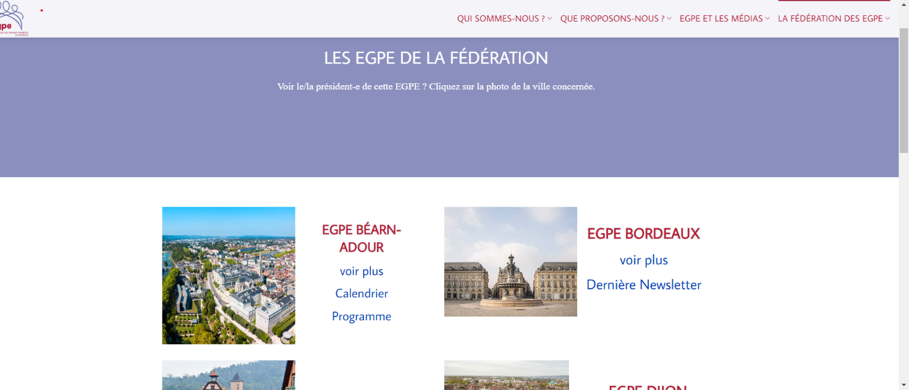

Discours d'orientation pour 2024

Au moment où j'écris ces lignes j'apprends le décès de Bernadette ALAMBRET qui a tant donné à l'EGPE, que ce soit pour la communication ou pour des sorties culturelles. Bernadette est inscrite dans l'histoire de la famille de l'EGPE ; récemment encore elle participait à une réunion générale des bénévoles et le sourire de bonheur qu'elle arborait en nous rejoignant rue Chomel témoignait de son intérêt constant pour l'EGPE. Il en va ainsi de notre association comme de la vie d'une famille qui voit disparaître ses aînés et sait accueillir les nouveaux auxquels il importe que nous transmettions les valeurs et l'histoire de l'EGPE.

Le 10 mai 2024 l'EGPE va avoir 30 ans, cet anniversaire que nous fêterons le 23 novembre 2024 à la mairie du 15ème arrondissement lors d'un événement qui, enrichi des travaux que nous menons depuis deux ans via notre démarche d'Observatoire, nous permettra de nous fixer des objectifs de réflexions et d'actions pour les années à venir…. sans oublier de célébrer cet anniversaire de façon festive.

Qui dit grands-parents dit "solidarités intergénérationnelles". Ainsi 2023 a vu le déploiement des Cafés des Grands-Parents, des Babalias, de la Commission "Et Maintenant. Grands-Parents, petits-enfants, unis pour la planète"…. Toutes ces preuves de solidarité ancrent l'EGPE dans les réalités sociales et sociétales actuelles et sont autant de signes apportés à la société afin qu'elle prenne conscience de l'importance du rôle des grands-parents.

2022 et 2023 ont été deux années où l'EGPE a vécu "dans" et "hors les murs" à la rencontre de tant de partenaires, de tant d'associations, de tant d'acteurs de tout âge qu'elle est maintenant un peu plus un partenaire à part entière du paysage parisien et national. Il s'agit de maintenir ce cap et de développer encore plus cette identité.
Une grande satisfaction a été de constater que le décloisonnement des bénévoles s'est fait et que nombreuses ont été les occasions de "faire famille EGPE" ensemble, toute activité confondue, apprenant ainsi à mieux nous connaître et développant pour environ une soixantaine de bénévoles un vrai sentiment d'appartenance à la famille "EGPE" tant il est vrai que nous œuvrons chacune et chacun afin d'affirmer haut et fort le rôle fondamental des grands-parents au sein des solidarités intergénérationnelles.

Avec vous, je forme des vœux d'une pleine réussite de cet anniversaire et vous donne rendez-vous dans dix ans !
Après tout, pourquoi pas ? Merci à Vous toutes et tous de votre accompagnement solide et confiant.

A Paris le 21 mars 2024,
La Présidente de l'EGPE,

Régine FLORIN

